2013-2014 ÖĞRETİM YILI GÜZ DÖNEMİ
MİLLETLERARASI ÖZEL HUKUK DERS NOTLARI (ARA SINAV İÇİN)

Bu notlar sadece ders takipleriniz sırasında tutmuş olduğunuz notları bir sistematik içerisinde değerlendirebilmeniz amacıyla hazırlanmıştır. Bu notlar ara sınav için bir kapsam belirtmemekte; sadece ve sadece notlarınıza yardımcı olması amacıyla hazırlanmıştır. Sınav konuları ve kapsamı derste anlatılanlar ile sınırlıdır. Bu notların içerisinde yer almayan fakat derslerde değinilen unsurlardan sınavda sorumlusunuz. Dilerim bu notlar çalışmanız esnasında size yardımcı olur. Şimdiden hem milletlerarası özel hukuk sınavı için hem de diğer sınavlarınız için başarılar dilerim.

GİRİŞ

Dersin Konusu
- Yabancılık unsuru taşıyan ilişkilerin hangi devletin iç maddi hukuku ile çözüleceğinin inceleyen hukuk dalı
- Bir milletlerarası hukuk mevcut değil. Tek bir hukuk sistemi mevcut değil.
- İç hukuk kurallarıdır.
- Gösterici niteliktedirler. Maddi çözümler getirmezler. İstisnalar hariç.
- Hukukun amacı:
  - hukuki muamelenin güvenliğinin sağlanması
  - hukuki işlemin sonucunun öngörülebilir olması
  - kamu düzeninin korunması
  - karar ahenginin sağlanması
  - hakkın aranmasının basitleştirilmesi
  - adaletin milletlerarası düzeyde sağlanması
- kaynaklar: kanunlar, milletlerarası sözleşmeler, örf ve adet hukuku, mahkeme kararları ve doktrin
- dersin kapsamı:
  - kanunlar ihtilafı kuralları
  - milletlerarası usul hukuku
  - yabancılar hukuku
  - vatandaşlık hukuku
- Vatandaşlık hukuku ve yabancılar hukuku milletlerarası hukuk için ön bekletici meseledirler.

VATANDAŞLIK HUKUKU

Giriş
- Devlet, unsurları
- Vatandaşlık
  - Devletin tek taraflı egemenlik hakkını kullanmak suretiyle, uluslararası sözleşmelere ve uluslararası hukuk ilkelerine uygun olarak, koşullarını ve hükümlerini saptadığı bir hukuki statüyü gerçekleştiren fert ile arasında kurduğu bağdır.
- Vatandaşlık hukukunun gelişimine ve vatandaşlığın özüne ilişkin teoriler
- Vatandaşın hak ve yükümlülükleri (Avrupa vatandaşlık sözleşmesi)
- Sadakat borcu
- Vatandaşlık hukukunun sınırları
  - Uluslararası sözleşmeler
  - Uluslararası prensipler ve hukuk normları
- Vatandaşlık hukukuna tabi ilke ve prensipler
  - Herkesin bir vatandaşlığı olmalıdır.
  - Herkesin tek bir vatandaşlığı olmalıdır.
  - Hiç kimseye rızası dışında zorla vatandaşlık yüklenemez.
  - Hiç kimse rızası dışında zorla vatandaşlığı terk ettirilemez.
  - Tabiiyetin gerçekliği ilkesi (Nottebohm davası)
  - İhtilaf halinde uygulanacak hukuk (MÖHUK md 4)
  - Kişinin vatandaşlığına hukuki olayın veya vakıanın gerçekleştiği anda yürürlükte olan kanunun uygulanması
  - Vatandaşın iade edilmeyeceği ilkesi (TDK md.18)
  - Vatandaşın ülkeye girmesinin engellenememesi ve sınır dışı edilememesi (Anayasa md.23)
  - Çift vatandaşlık veya çok vatandaşlık halinde; kişinin vatandaşı olduğu ülkeye karşı diğer ülkenin vatandaşlığını öne sürememesi
- Vatandaşa sağlanan diplomatik ve konsüller koruma
- Tüzel kişiler, gemi ve hava araçlarının vatandaşlık durumu
- Türk vatandaşlık hukukunun tarihi gelişimi
  - 1982 Anayasasında yer alan vatandaşlık tanımının anlamı, getirilen eleştiriler ve savunmaları
- 5901 sayılı Vatandaşlık Kanunu
  - Türk vatandaşlığının kazanılması-doğumla veya sonradan
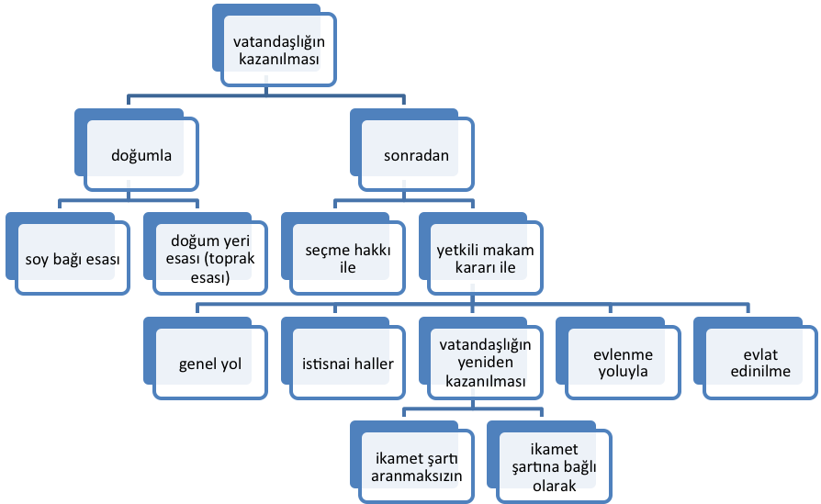

Türk Vatandaşlığının Kazanılması

Doğumla
- Asli tabiiyet ile Müktesep tabiiyet farkı
- Nasıl kazanılır-Ne zaman kazanılır?
- Vatandaşlığın doğumla kazanılmasına ilişkin sistemler

Soy bağı esası ile kazanılması
- Soy bağı, kurulması
- Ana ile kurulması, baba ile kurulması

Evlilik birliği içerisinde doğan çocuk
- Koşulları-Babalık karinesi

Evlilik birliği dışında doğan çocuk
- Anne Türk, Baba Yabancı
- Baba Türk, Anne Yabancı
- Soy bağının kurulmasını sağlayan usul ve esaslar

Toprak esası
- İstisnai hal, amaç
- Türkiye’de doğma
  - Türkiye’de doğma-sınırlar
- Vatandaşlığın ana ve babadan kazanılamaması
- Türkiye’de doğma karinesi
  - karinenin özellikleri

Vatandaşlığın sonradan kazanılması
- Hüküm ve sonuçlarını doğurması
- Doğum yolu ile kazanmadan farkı
- İdarenin takdir yetkisi, sınırları
- Türk vatandaşlığını sonradan kazananların askerlik durumları

Yetkili Makam Kararı ile Vatandaşlığın Kazanılması
- Talep +kanuni şartların yerine getirilmesi +kabul kararı
- Yetkili komisyon (Türk Vatandaşlığı Kanunun Uygulanmasına İlişkin Yönetmelik (Bundan sonra ‘Yönetmelik’) md 19)

Genel yoldan

Ergin ve ayırt etme gücü
- Yabancı hukuk veya Türk hukuku-şartlar

Türkiye’de ikamet etmek
- İkamet ile kastedilen nedir?
  - Kesintisiz ne demektir?
- legal giriş ve legal ikamet
- (Yönetmelik md 71)

Yerleşme kararı
- (Yönetmelik md 15)

Sağlık

İyi ahlak sahibi olmak

Türkçe konuşabilmek

Geçinme İmkanı
- Hangi hukuka göre belirlenecek

Milli güvenlik ve kamu düzeni

Yabancı memleketin vatandaşlığından çıkmak
- İstisnai, her zaman aranmaz
- Uygulamanın amacı

İstisnai haller
- Milli güvenlik ve kamu düzenine aykırı olmamalı
- Karar mercii
- Göçmen kimdir?

Vatandaşlığın yeniden kazanılması
- Kimler yararlanabilir
- Tek şart
          - İkamet şartı aranarak
            - Çıkma izni alma suretiyle vatandaşlığı kaybedenler
            - Çıkanın çocuklarından seçim ile vatandaşlığı geri kazanamayanlar
          - İkamet şartı aranarak
- md 29 BK
- md 34 İçişleri Bakanlığı

Evlenme yoluyla
- Sonradan, yetkili makam kararı ile
- Sadece kanunda belirtilen şartlar, yeni şart aranamaz.
- Evlilik yolu ile vatandaşlığın kazanılmasında tarihi doktrinler
- Prensip olarak evlilik vatandaşlığı bahşetmez, kişi şartları sağlar ise bir talep hakkı doğar
        - Üç yıldır ‘devam eden’ ‘geçerli’ bir evlilik
- Başvurunun eşin ölümünden önce ve sonra yapılması
        - Aile birliğinin içerisinde yaşamak
        - Evlilik birliği ile bağdaşmayacak bir faaliyette bulunmama
- (Yönetmelik md 28)
        - Milli Güvenlik ve kamu düzeni
- Başvurunun incelenmesi
- Komisyon (Yönetmelik md 28,29,69,72)
- Geçerli evlilik
  - Geçerli evliliğin şartları
  - Muvazaalı evlilik
  - Evliliğin butlanına karar verilmesi
    - Eğer eş vatandaşlığı kaybederse ne zaman kaybeder?
    - Onunla birlikte vatandaşlığı kazanmış çocuklara ne olur?
- Boşanma halinde evlilik ile vatandaşlık kazanan eşlerin vatandaşlık durumu

Evlat edinilme ile kazanılması (md 17)
- Mahkeme kararıyla birlikte evlat edinme ilişkisi kurulur
- İdarenin takdir hakkının olduğu müktesep vatandaşlık hali
- Evlat edinilen şartları sağlaması halinde ne zaman vatandaşlık kazanılır?
- Şartlar
- İncelemeyi kim yapacak?
- Evlat edinenin ölmesi hailinde veya evlatlık ilişkisinin sona ermesi halinde evlat edinilenin vatandaşlık durumu

Usul ve esaslar
- md 37
- Karar mercileri
- Sonuçları-Eş ve çocuklar
- Vatandaşlığı kazanan kişinin ad ve soyadı durumu (Yönetmelik md 74)

Md 43- İstisnai olarak yetkili makam kararı ile vatandaşlığa alım

Türk Vatandaşlığının Seçme Hakkı ile Kazanılması
- Doğumla kazanılmasından veya yetkili makam kararı ile kazanılmasından farkı
- Kim yararlanabilir?
- Ne zamana kadar yararlanabilir?
- Sonuçları
  - Ne zaman hüküm ifade eder
- İstisnai hal md 42- Kim, nasıl kazanır, şartları?

Türk Vatandaşlığının Kaybı
- İlkeler
  - Herkesin mutlaka bir vatandaşlığa sahip olması gerektiği
  - Vatandaşlığın zorla yükletilememesi
  - Vatandaşlığı değiştirmenin bir hak oluşu
  - Keyfi olarak vatandaşlığın kaybettirilememesi
- Eylemlerin ve kuralların kanuniliği
- Anayasa madde 66- vatandaşlığın kaybına ilişkin fıkralar
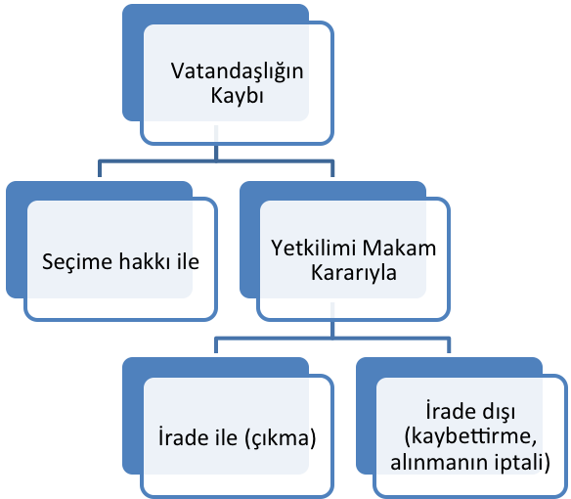

Türk vatandaşlığından çıkma
- Yetkili makam kararı- idarenin takdir yetkisinin sınırları
- Ergin ve ayırt etme gücüne sahip olma
- Yabancı vatandaşlığını kazanmış veya kazanacak olmak
  - İnandırıcı belirtiler, inandırıcı belge (Yönetmelik md 42)
- Suç veya askerlik hali
- Mali ve cezai tahdit
- Çıkma belgesi ve izin belgesi farkları ve uygulamaları
- Çıkmanın sonuçları
  - geçerlilik zamanı
  - eş ve çocuklara etkisi
- Doğumla Türk vatandaşı olup izin ile çıkanların istisnai durumları
  - Bu istisnai durumun ortaya çıkış sebepleri
  - Yararlandıkları haklar

